附件1 篮球（套气排球）场建设标准
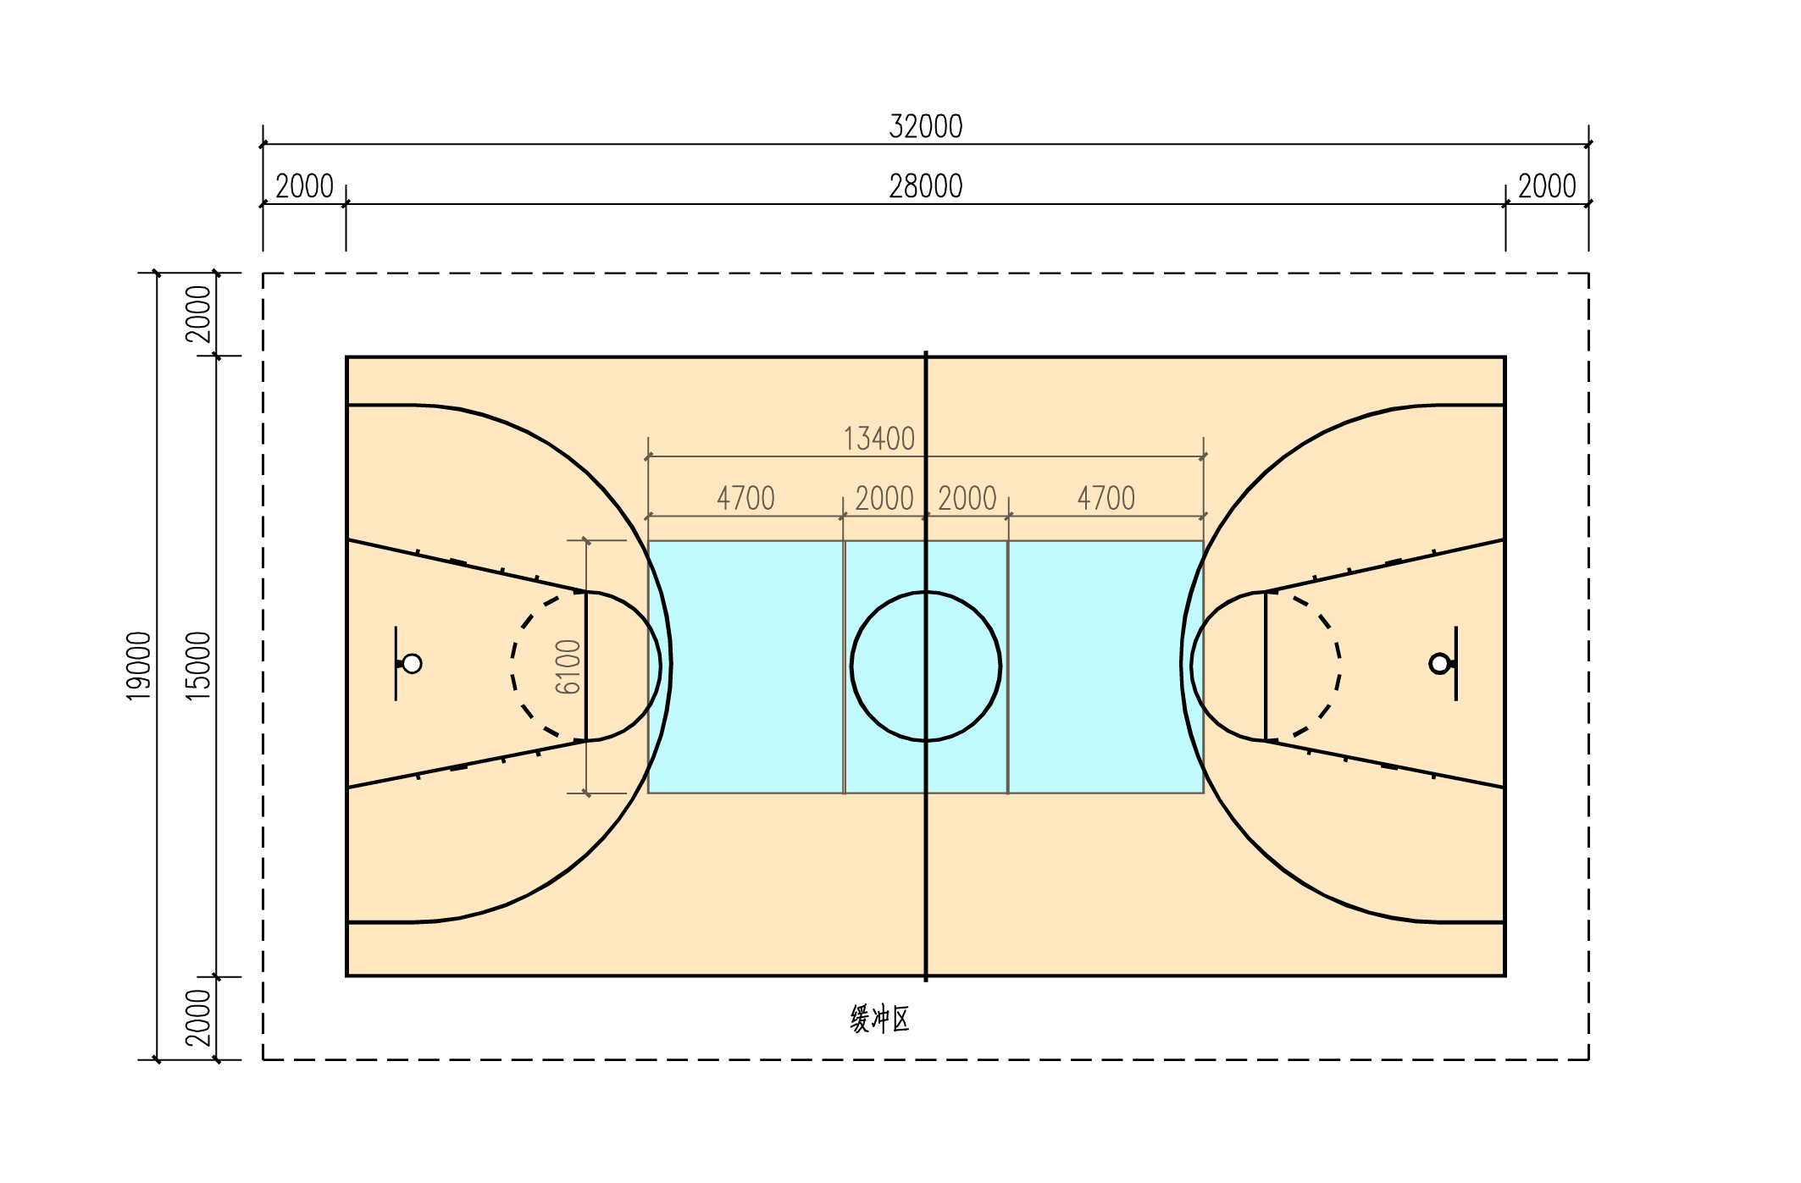
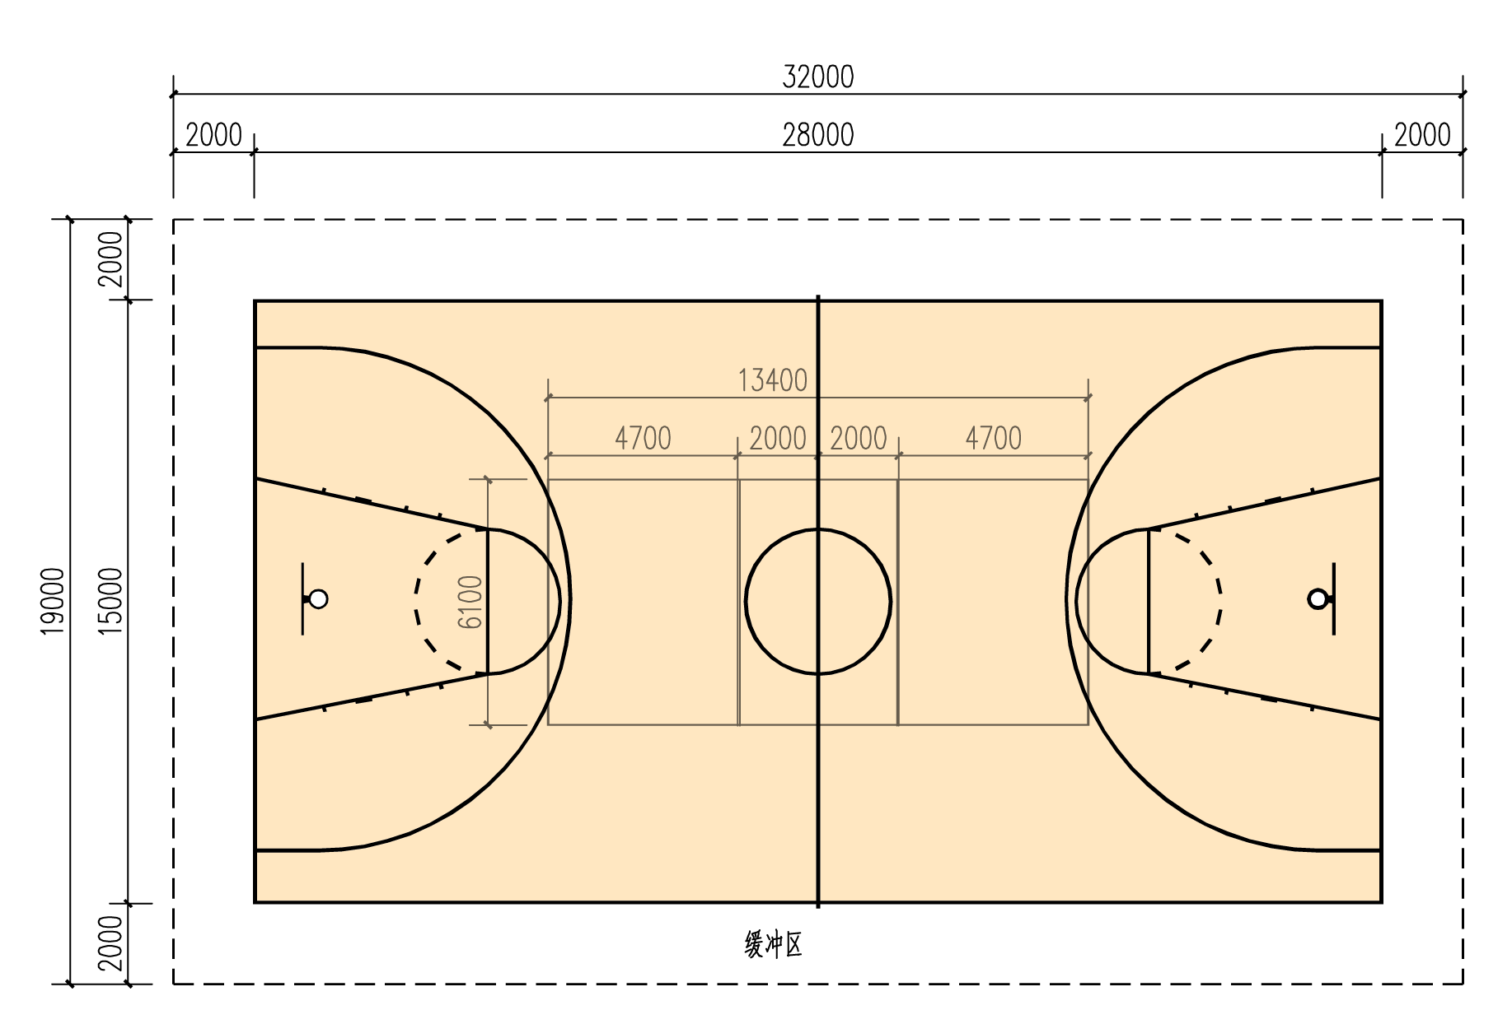
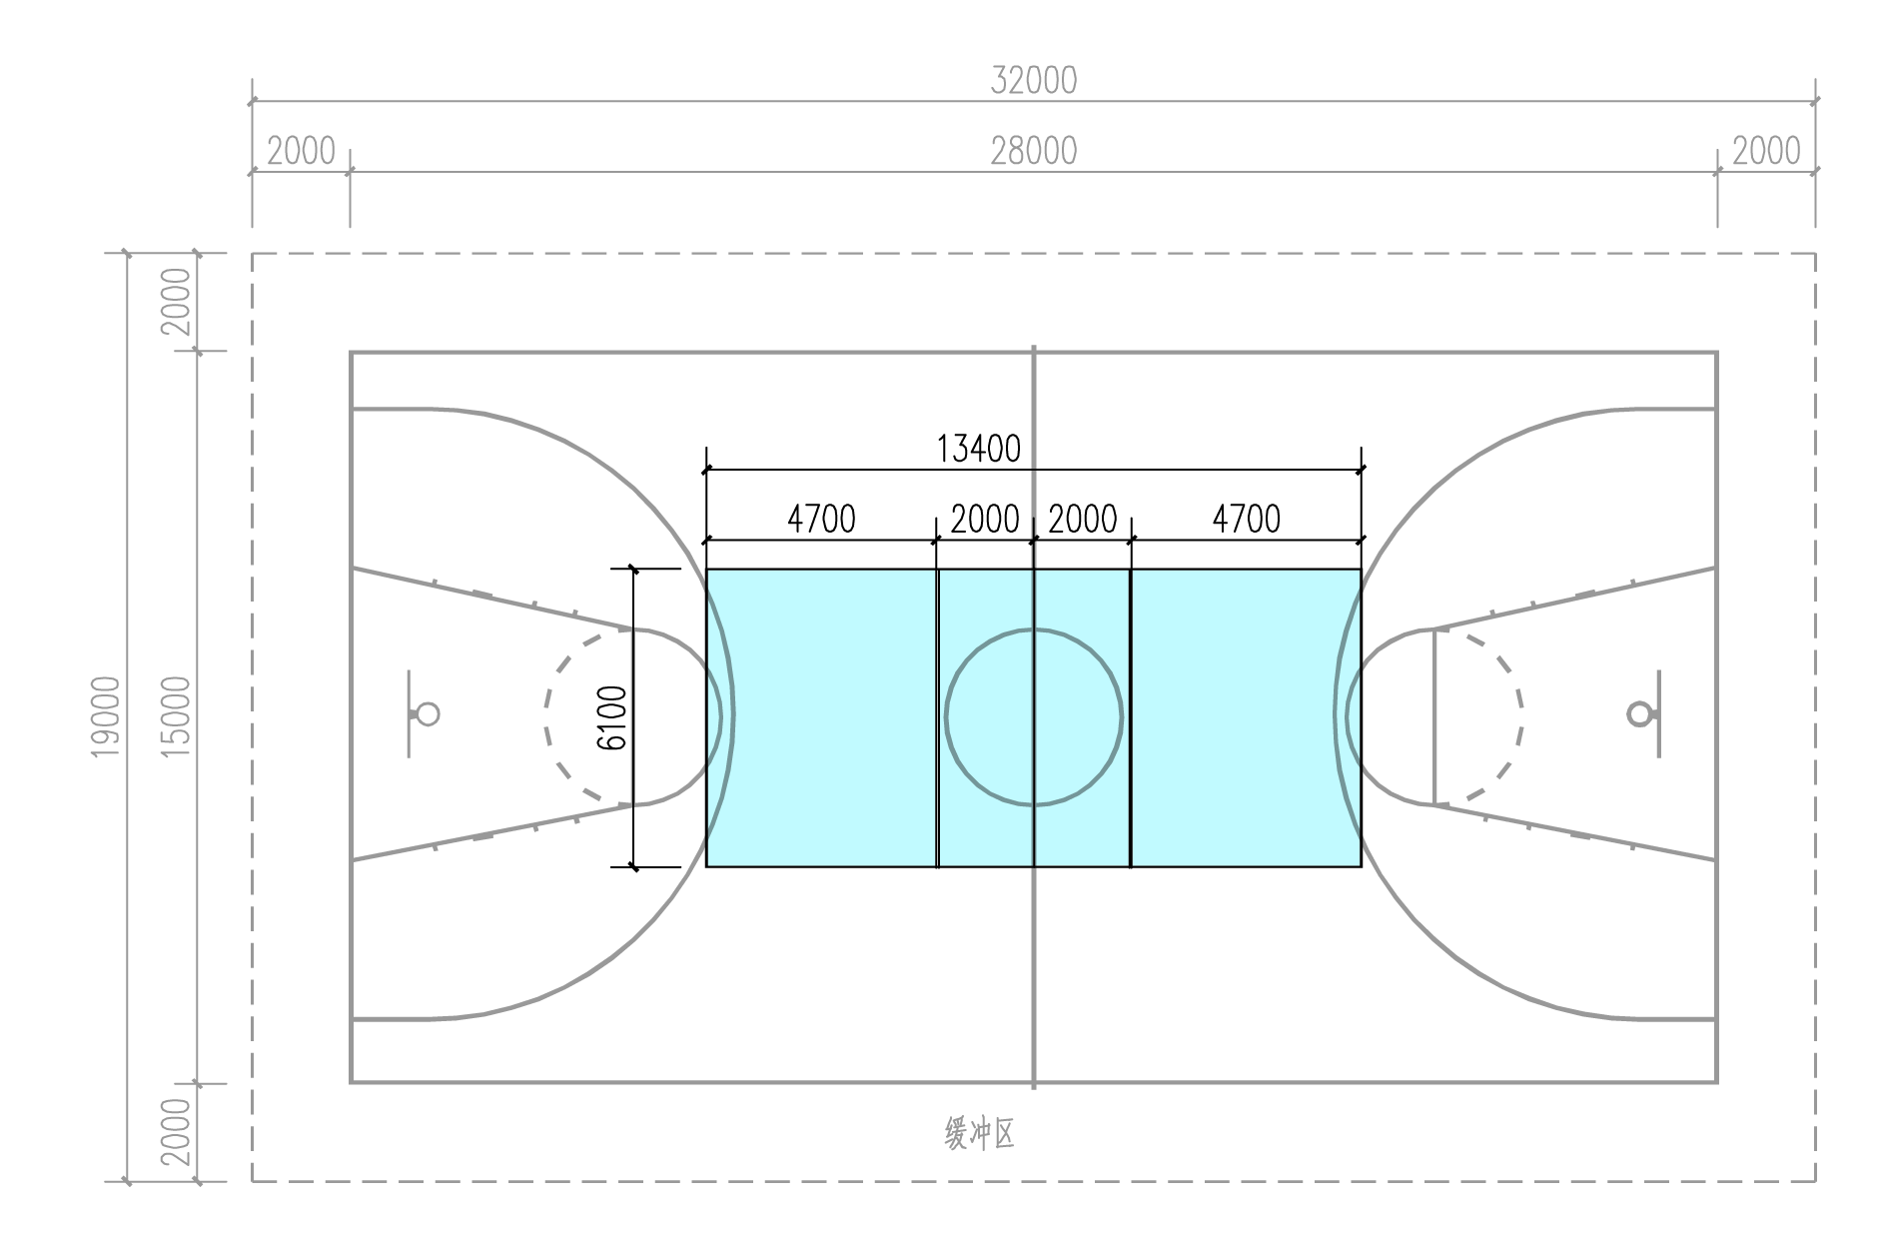
球场：是一个长方形的坚实平面，无障碍物。球场的丈量要从界线的内沿量起，天花板或最低障碍物产高度至少7m。所有新建球场的尺寸，要与国际篮联的主要正式比赛所规定的要求一致：长28m，宽15m。
线条：宽度为0.05m
界线：球场界线距观众、广告牌或任何其它障碍物至少2m。球场长边的界线叫边线，短边的界线叫端线。
中线：从边线的中点画一平行于端线的线叫中线；中线要向两侧边线外各延长0.15m。
罚球线、限制区和罚球区：（1）罚球线要与端线平行，它的外沿距离端线内沿5.80m；这条线长为3.60m。它的中点必须落在连接两条端线中点的假想线上。（2）从罚球线两端画两条线至距离端线中点各3m的地方（均从外沿量起）所构成的地面区域叫限制区。如果在限制区内部着色，它的颜色必须与中圈内部的着色相同。（3）罚球区是限制区加上以罚球线中点为圆心，以1.80m为半径，向限制区外所画出的半圆区域。在限制区内的半圆要画成虚线。（4）罚球区两旁的位置区供队员在罚球时使用。
中圈：中圈要画在球场的中央，半径为1.80m，从圆周的外沿丈量。
3分投篮区：（1）分别距边线1.25m，从端线引出两条平行线。（2）半径为6.25m（量至圆弧外沿）的圆弧（半圆）与两平行线相交。（3）该圆弧的圆心要在对方球篮的中心垂直线与地面的交点上。圆心距端线内沿中点的距离为1.575m。
篮球场（橙黄色）、气排球场（蓝色）场地互套。在外围固定的场地内部采用临时划线或不同颜色划线的方式区分场地，配置移动式球架、球网即可使用。

附件2 笼式多功能球场建设标准
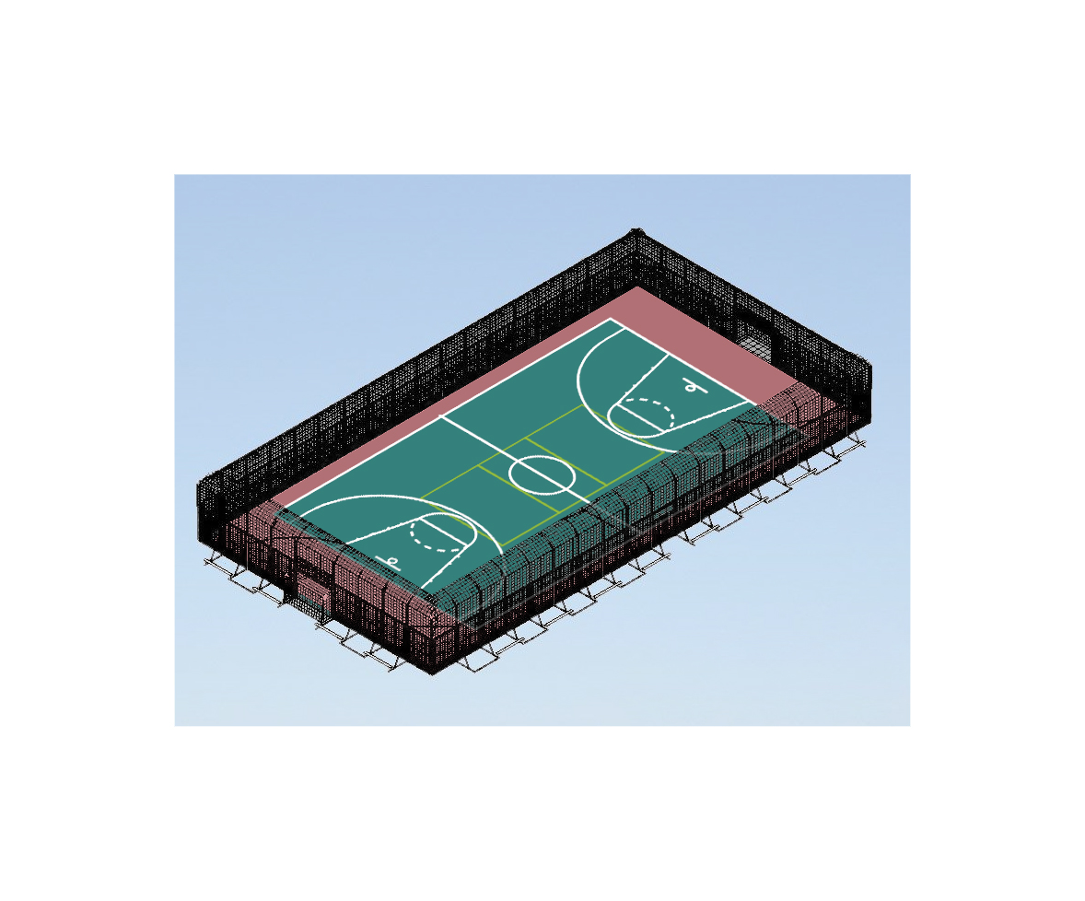
围网及立柱的布置应保证有足够的刚度、稳定性，主要承载立柱的钢管直径应不小于76mm，管壁厚度应不小于3mm或同等强度；立柱间隔不大于3m；围网高度不小于4m；具有围网网片的，围网网片应经包塑、浸塑处理，处理后网片丝径应不小于4mm，处理前丝径应不小于3mm。围网孔径应与运动功能相适应，防止球脱出的功能。
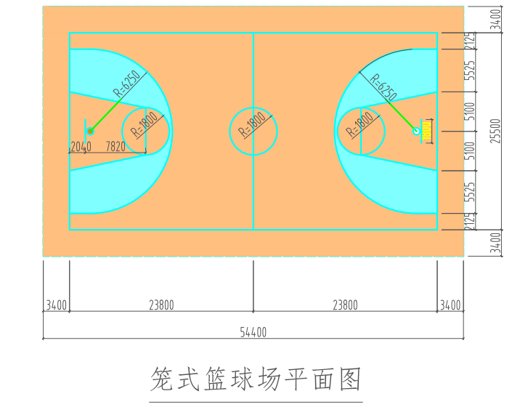
附件3 排球场建设标准
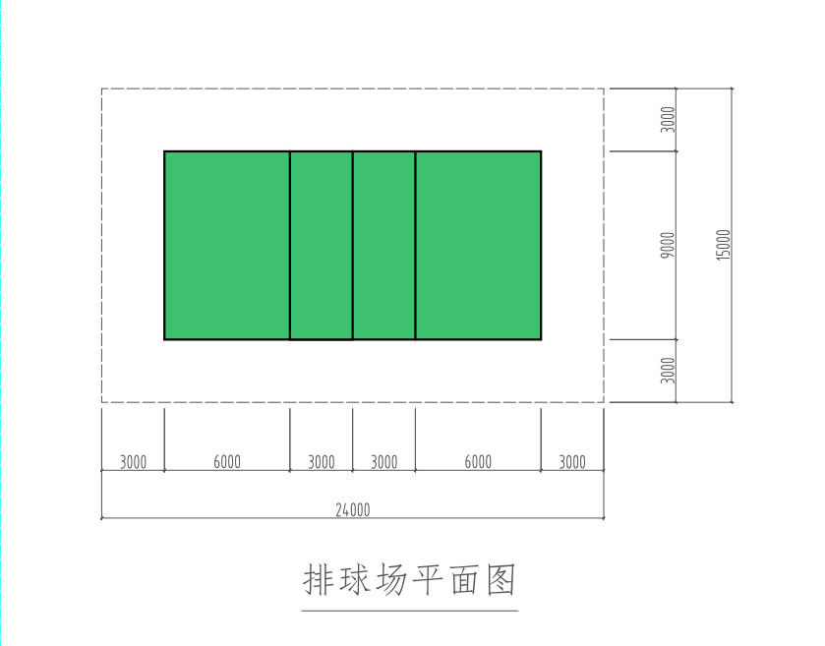

面积：比赛场区为18m×9m的长方形。其四周至少有3m宽的无障碍区。比赛场区上空有无障碍空间从地面量起至少高7m，其间不得有任何障碍物。
比赛场地的地面：（1）场地的地面必须平坦、水平，并且划的地面不得有任何能伤害队员的隐患。（2）室内
地面必须是浅色。比赛场区和无障碍区分别为另外不同的颜色。
场区上的画线：（1）所有的界线宽5cm。其颜色应是与地面和其它项目画线不同的浅色。（2）界线：两条边线和两条端线划定了比赛场区，边线和端线都包括在比赛场区的面积之内。（3）中线在网下连接两条边线的中点，中线的中心线将比赛场区分为长9m、宽9m的两个相等的场区。
区和区域：（1）前场区：每个场区各画一条距离中线中心线3m的进攻线（其宽度包括在内），中线与进攻线之间为前场区；前场区被认为是向边线外无限延长的。（2）发球区：发球区宽9m，位置在端线后（不包括端线）；两条端线后各画一条长15cm、垂直并距离端线20cm的短线，两条短线之间的区域为发球区，短线宽度包括在发球区之内；发球区的深度延至无障碍区的终端。（3）换人区：两条进攻线的延长线之间、记录台一侧边线外的范围为换人区。
附件4 网球场地建设标准
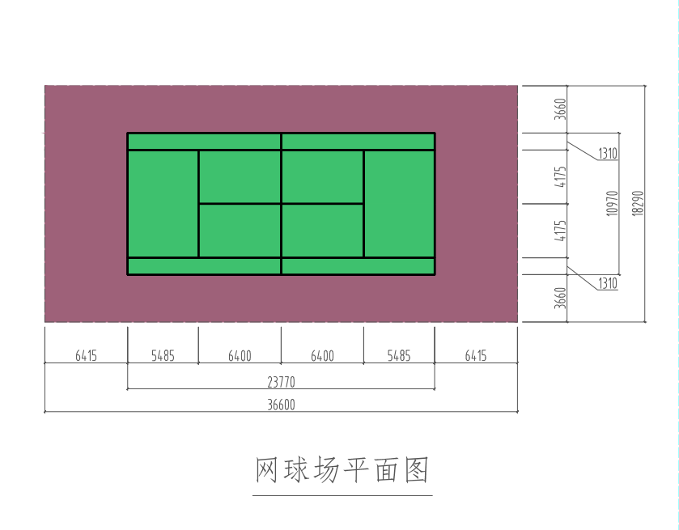
一片标准的网球场地占地面积不小于36.60米（长）×18.30米（宽），这个尺寸也是一片标准网球场地四周围档网或室内建筑内墙面的净尺寸。在这个面积内，有效双打场地的标准尺寸是：23.77米（长）×10.97米（宽），在每条端线后应留有空余地不小于6.40米。在球场安装网柱，两柱中心测量，柱间距离是12.80米。网柱顶端距地平面是1.07米，球网中心上沿距地平面是0.914米，如果是两片或两片以上相邻而建的并行的网球场地，相邻场地的边线之间距离不小于4米。
如果是室内网球场，端线6.40米以外上空净高不小于6.40米，室内屋顶在球网上空的净高不小于11.50米。

附件5 门球场地建设标准
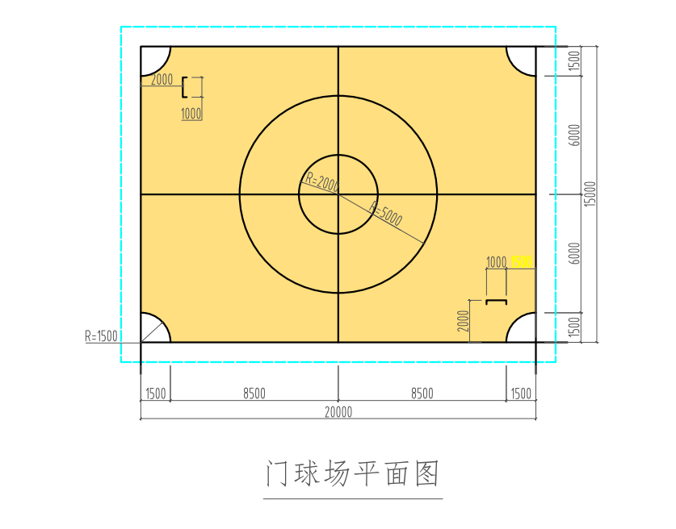

门球场地为矩形，是由限制线圈定，无任何障碍物；比赛线长20-25米，宽15-20米；限制线在比赛线外1米处；原则上，比赛线宽5厘米，限制线及其他线要易于识别；场地的尺寸以线的外沿为准。
比赛线构成4个外角，自发球区开始，依逆时针顺序，依次为第1角，第2角，第3角，第4角；第1角和第2角之间的线为第1线；第2角和第3角之间的线为第2线；第3角和第4角之间的线为第3线；第4角和第1角之间的线为第4线；发球区是一个矩形，其边线由第4线及其外线，以及从第1角向第4角方向的1米和3米距离的垂直线组成。

附件6 五人制足球场地建设标准
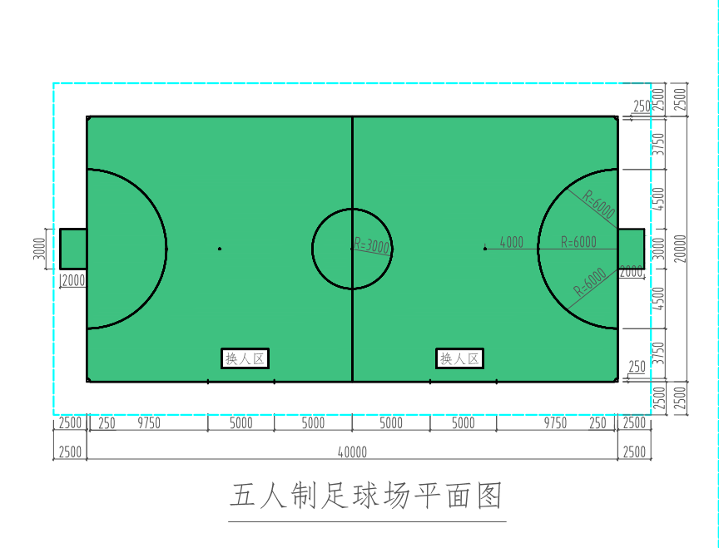
比赛区长25~42m，宽15~25m，在任何情况下，长度必须超过宽度。
国际比赛场地比赛区长为38~42m，宽为18~22m；场地线宽不得超过8cm。场地中间有一条横穿球场的线叫中线，以中线中心为圆心，以3m为半径，画一个圆圈叫中圈。
罚球区以一每根门柱内侧为圆心，以6m为半径各画一弧线，一端与球门线相连，另一端与一条长3m、平行于球门线的直线相连，这两条弧线和一条直线与球门线间的区域叫罚球区；罚球点在两条球门线中点垂直向场内6m处各做一清晰的标记，即为罚球点的正确位置；球门应设在两条球门线的中央，由两根直立门柱，上架一根水平横梁组成。两根门柱与球场两角的距离相等。两根球门柱（从门柱内缘丈量）距离3米，从球门横梁下缘至地面距离2米，两根门柱及横梁的宽度与厚度同为8厘米。门柱与横木的宽度相等。
附件7 水球场建设标准
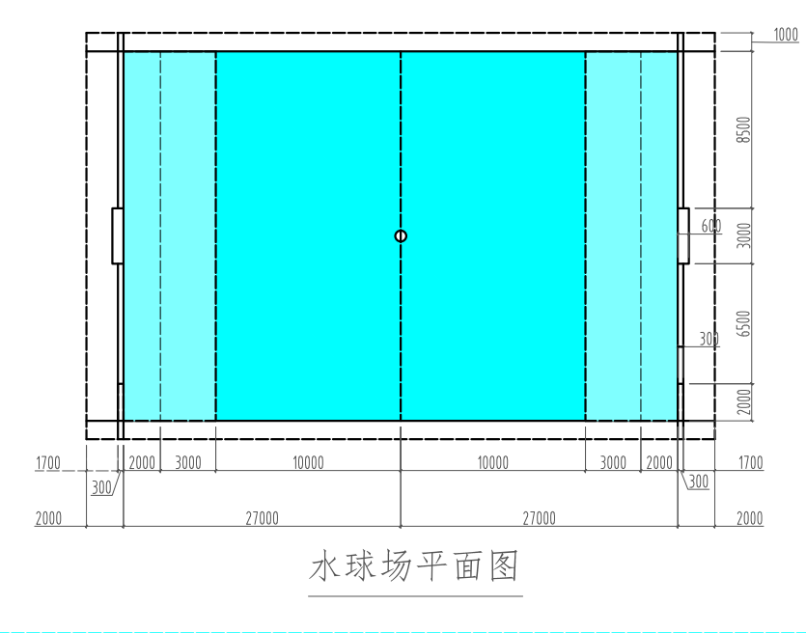
水球场地一般与标准游泳池套用，其位置可结合视线设计向左或向右调整。水池比赛池男子为30m×20m，女子为25m×20m，水深不能小于1.8m，最好为2.0m。场地两侧水线外留有不小于0.5m的通道，场地两端的边界线在球门线后0.3m处，球门线距离池壁的距离不少于1.66m。比赛场地两侧应有明显的白色球门线，分别为距球门线2.0m的红色标志线、距球门线5.0m的黄色标志线和白色种场标志线。红色罚球区位于泳池的两端，在球门线后面距脚边2.0m处。
附件8 滑水场地建设标准
滑水运动应备有快艇、滑水板、滑水绳、拉把、救生衣和手套等装备。快艇多用玻璃纤维强化塑胶造成，长约5公尺，引擎多在65匹马力以上；滑水板的种类包括有双板、单板、花式板、跳跃板和圆板等。滑水绳为23公尺或31公尺，比赛或表演时绳长可有所变化，跳跃拖绳长21.5公尺，曲道拖绳长16.75公尺，花式绳长不限制。
附件9 冲浪运动场建设标准
冲浪运动以浪为动力，要在有风浪的海滨进行。海浪的高度要在1m左右，最低不少于30cm。
附件10 骑行场建设标准
骑行是一种健康自然的运动旅游方式，能充分享受旅行过程之美。骑行场地最好选在公园内，以醒目色彩标示出骑行跑道，在拐弯和交叉路口设置凸面反射镜，健身步道路宽最小为2米。
场地自行车骑行竞赛赛场建设：场地自行车赛，赛车场为椭圆盆形，跑道用硬木、水泥或沥青筑造，跑道周长分400米、250米和333.33米，其中333.33米为国际标准场地。跑道宽5-9米，弯道坡度25-45度。
附件11 （健身步道）徒步场建设标准
（1）健走步道面层材质可分为合成材料、砾石材料、沥青材料、木质材料、砖制材料、天然材质等。
（2）应保持路面平整，宜选择柔性材料。
（3）线形健走步道的长度宜不小于 1000m，环形健走步道的长度宜不小于 300m。
（4）宽度应不小于 1.2m，两侧缓冲带不小于 20cm。
（5）应排水通畅，不积水。
（6）坡度应不大于 15%，以不大于 8%为宜。
（7）健走步道区域上方垂直空间高度以 2.4m 以上为宜。
（8）宜结合休憩设施、步道出入口等处设置健身指导宣传栏、多媒体健身指导设施、智能型健身指导设施等。
（9）应设置完善的标识系统，包括信息标识、指向标识和警示标识。各类标识应统一规范、清晰、简洁，符合（GB/T10001.1）、（GB/T10001.4）和 （GB/T15566.7）的相关要求。
附件12 登山步道场建设标准
步道选址：应选择在海拔3500m以下（西藏地区海拔5000m以下）山地中。应避开可能发生山体滑坡、山洪暴发、易发泥石流、风雪灾害等易发生地质灾害和自然灾害的危险区域。应尽量避开生态环境脆弱、资源易遭破坏和野生动物经常活动区域。应保证群众健身通达便利性。
（1）步道分类：线状、环形、网状
（2）步道分级：A级、B级、C级
（3）步道总长度：不小于30km

（4）步道交通流量：低到中时单行线，中到高时双行线；局部流量大设双行线、单行线
（5）步道宽度：
无荒野路，单行1-2m，双行1.5-3m；
荒野0.6-0.8m，单行0.8-1.5m，双行1.2-2m；
荒野0.5-0.6m，单行0.6-1m，双行1-1.5m。

（6）步道坡度：

12%-5%，最大5%-12%，密度0%-5%；

22%-10%，最大15%，密度5%-20%；

33%-12%，最大25%，密度 10%-20%。
（7）步道断面坡度：
理想2%-3%，最大3%；
理想3%-7%，最大10%；
理想5%-10%，最大15%。

（8）步道洁度：

宽度1.5-2m，无植被侵占，路肩清洁0.45-0.6m；

宽度1.2-1.5m，无植被侵占，路肩清洁0.3-0.5m；

宽度1-1.22m，植被可能侵占，路肩清洁0.3-0.5m。
（9）步道路面材料：
沥青或其他外来材料硬化；
就地取材或使用外来材料修建；也许硬化；
就地取材或外来材料修建。
（10）步道路肩：必须表面平整密实，不易积水。可使用石、木、金属等材质修建。压实度、平整度、宽度、横坡均不小于设计值。
（11）步道排水系统：线条顺滑、沟底平整、排水通畅。沟底高程、边沟断面、铺砌厚度均不小于设计值，坡面坡度不陡于设计值。涵管进出水口、涵身应密实不漏水，浆砌结构应抹面。为防止泥沙堵塞，可增设网状拦泥栅。
附件13 攀岩场地建设标准
常见的户外攀岩墙有11.3×9m宽及9×4m宽两种尺寸。场地的具体建设标准如下：
（1）人工岩壁
上端锚点最大受力不小于816.33kg力；保护挂片最大受力不小于816.33kg力；攀岩岩板耐受静压力不小于408.16kg力；攀岩岩板的最大耐受冲击力不小于612.24kg力；支点孔最大抗拉力不小于306.12kg力。
（2）自然岩壁
上端锚点最大受力不小于816.33kg力；保护挂片最大受力不小于816.33kg力。
（3）保护器材
保护绳直径不小于10cm，抗拉力不小于1700kg力，且采用单绳保护状态；丝扣安全铁锁的横向抗拉力不小于918.33kg力，纵向抗拉力不小于2244.90Kg力；安全铁锁的横向抗拉力不小于714.29kg力，纵向抗拉力不小于2244.90kg力；制动器（下降器）的抗拉力不小于2244.98kg力；安全扁带的抗拉力不小于1734.69kg力。

附件14 沙滩足球场地建设标准
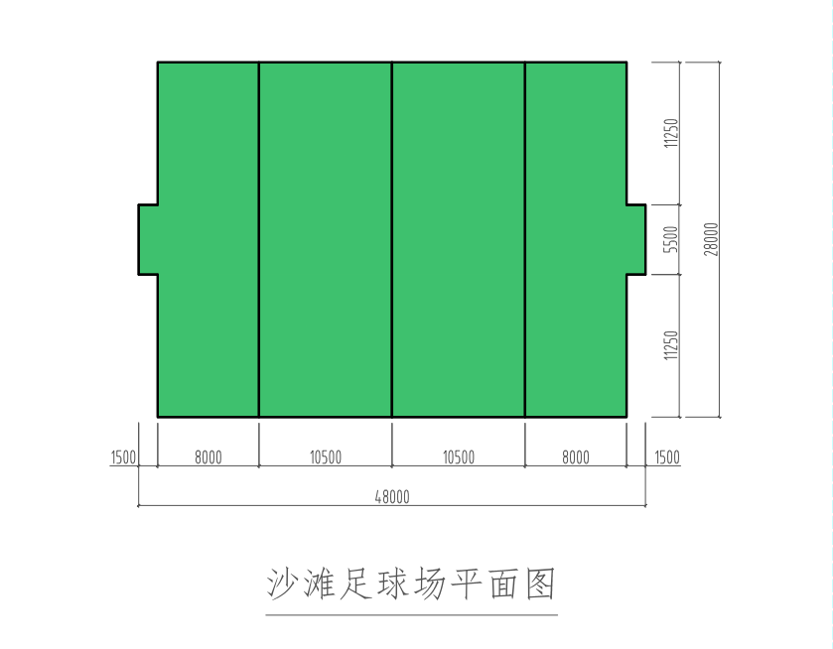

沙滩足球场地尺寸为37m×28m。（可据实情为长35~40米，宽25~30米，其原则是长度大于宽度的长方形沙滩场地）。
场地标记：两条较长的边界线叫边线，两条较短（有球门所在）的线叫球门线。四周均以标线（宽度不少于5cm）标明。
罚球区：平行于球门线8m交界于两侧边线的平行线为转罚球线（假设线，两端以场外标志标明），此罚球线与球门线之间的区域叫罚球区。
球门：从球门柱和横梁的内沿计其宽度5.5m，高度2.2m。颜色为白色。
罚球点：在罚球线的中点为罚球点。
角旗：在场地的四个角上竖立，高度不低于1.5m的小旗。
角球区： 以角旗计半径为0.5m的区域内。
中线：平行于球门线的，将球场分为相等的两个半场的横线（假设线，以场外标志标明）。
中点：在中线的中央点为中点（假设）。采用国家标准5号球（即国际比赛用球）。

附件15 沙滩排球场地建设标准
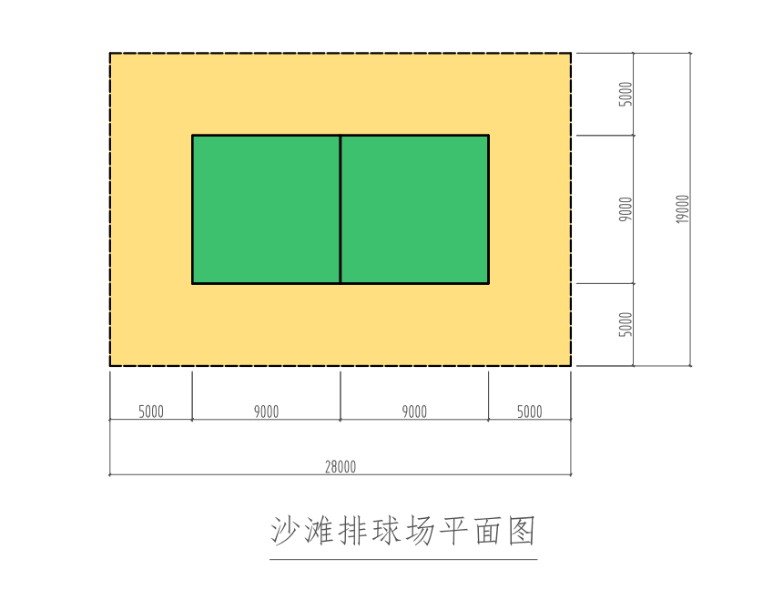
沙滩排球场地规格为18.0×9.0m，场地四周缓冲尺寸为3.0m至5.0m；
球网高度：男子为2.43m，女子为2.24m；网高可以根据不同分年龄组有所调整。
附件16 田径运动场建设标准

田径跑道规格宜选择 400 m 周长，若因场地条件受限，可选择 300 m 周长。
一、400m周长体育场地配置要求
（1）田径跑道半径可选择36.5m或37.898m，宜为36.5m。
（2）田径跑道靠近看台的区域，其缓冲区应不小于4m，其他三面缓冲区应不小于2m。110m起点准备区长度为5m-10m，终点缓冲区长度为25m-30m。
（3）应配置至少6条环形跑道和110m直跑道，宜配置8条环形跑道和110m直跑道。
（4）环形跑道上开展的运动项目应包括100m、110m栏、200m、400m（含400m栏）、800m、1500m、5000m、4×100m接力、4×400m接力。
（5）场地半圆区内开展的运动项目应至少包括跳高、跳远、推铅球。

二、300m周长运动场配置要求

（1）田径跑道半径可选择22m-30m，宜为25m。

（2）靠近看台的区域，其缓冲区应不小于3m，其他三面缓冲区不小于2m。110m起点准备区长度为5m-10m，终点缓冲区长度为至少为20m。

（3）应配置至少6条环形跑道和110m直跑道。

（4）环形跑道上开展的运动项目应包括100m、110m栏、200m、400m、800m、1500m、5000m、4×100m接力、4×400m接力。

（5）场地半圆区内开展的运动项目应至少包括跳高、跳远、推铅球。
附件17 十一人制足球场建设标准

（1）场地面积：比赛场地应为长方形，其长度不得多于120米或少于90米，宽度不得多于9O米或少于45米（国际比赛的场地长度不得多于110米或少于100米，宽度不得多于75米或少于64米）。在任何情况下，长度必须超过宽度。

（2）画线：比赛场地应按照平面图画出清晰的线条，线宽不得超过12厘米，不得做成“V”形凹槽。较长的两条线叫边线，较短的叫球门线。场地中间画一条横穿球场的线，叫中线。场地中央应当做一个明显的标记，并以此点为圆心，以9.15米为半径，画一个圆圈叫中圈。场地每个角上应各竖一面不低于1.50米高的平顶旗杆，上系小旗一面；相似的旗和旗杆可以各竖一面在场地两侧正对中线的边线外至少1米处。

（3）球门区：在比赛场地两端距球门柱内侧5.50米处的球门线上，向场内各画一条长5.50米与球门线垂直的线，一端与球门线相接，另一端画一条连接线与球门线平行，这三条线与球门线范围内的地区叫球门区。

（4）罚球区：在比赛场地两端距球门柱内侧16.50米处的球门线上，向场内各画一条长16.50米与球门线垂直的线，一端与球门线相接，另一端画一条连接线与球门线平行，这三条线与球门线范围内的地区叫罚球区，在两球门线中点垂直向场内量11米处各做一个清晰的标记，叫罚球点。以罚球点为圆心，以9.15米为半径，在罚球区外画一段弧线，叫罚球弧。

（5）角球区：以边线和球门线交叉点为圆心，以1米为半径，向场内各画一段四分之一的圆弧，这个弧内地区叫角球区。

（6）球门：球门应设在每条球门线的中央，由两根相距7.32米、与西面角旗点相等距离、直立门柱与一根下沿离地面2.44米的水平横木连接组成，为确保安全，无论是固定球门或可移动球门都必须稳定地固定在场地上。门柱及横木的宽度与厚度，均应对称相等，不得超过12厘米。

球网附加在球门后面的门柱及横木和地上。球网应适当撑起，使守门员有充分活动的空间。

